**SISTEMA PARA CONTROLE DE FUNCIONAMENTO DE CONDICIONADOR DE AR E REGISTRO DE CONSUMO DE ENERGIA ELÉTRICA ATIVA (kWh)**

Mateus de Almeida Macedo, Yani Gabrielly Guerche, Maricato, João César Okumoto, Angelo César de Lourenço1

1Instituto Federal de Educação, Ciência e Tecnologia de Mato Grosso do Sul – Campo Grande-MS

mateus.macedo@estudante.ifms.edu.br, yani.guerche@estudante.ifms.edu.br, joao.okumoto@ifms.edu.br, angelo.lourenco@ifms.edu.br

Área/Subárea: CAE - Ciências Agrárias e Engenharias Tipo de Pesquisa: Tecnológica

**Palavras-chave:** Condicionadores de ar; Sensores; Arduino; Consumo de energia elétrica.

**Introdução**

No Campus Campo Grande do Instituto Federal de Ciência e Tecnologia do Mato Grosso do Sul (IFMS) há condicionadores de ar nas salas de aula, laboratórios e setores administrativos. Eles são do tipo split e seus acionamentos são realizados por meio de aparelhos de controle remoto por servidores que passam de sala em sala. Junto à iluminação, em ambientes escolares, os condicionadores de ar e demais equipamentos destinados à climatização representam a maioria da carga instalada, sendo 46% do consumo total, dos edifícios comerciais e públicos. É conveniente a busca pela eficiência no emprego destes tipos de cargas.

O objetivo geral deste trabalho foi integrar um sistema para controle de funcionamento de condicionadores de ar, através de um sensor de presença e registro de consumo de energia elétrica ativa (kWh), a partir de um protótipo existente.

A proposta foi a integração de outros projetos já realizados por estudantes do IFMS a fim de reduzir custos com energia elétrica. Foi utilizada a prototipagem eletrônica Arduino, além do aplicativo Tinkercad, que simula seu funcionamento.

**Metodologia**

Este trabalho propôs um projeto para controle de condicionadores de ar através do uso da prototipagem eletrônica Arduino integrando outros sistemas já apresentados. A proposta foi a integração de três projetos (Oliveira K. F.; Medeiros P. G. S, 2020) (Lourenço, A C.; Quinelato, D. D. D.; Osshiro, M.; Koleski, Pamela. E. C.; Petini, Débora, 2018) sobre temas semelhantes já realizados por estudantes do IFMS a fim de reduzir custos com energia elétrica.

No projeto foi baseado na prototipagem eletrônica Arduino, utilizados diversos componentes, além de um protótipo de outro projeto responsável pela medição e registros de grandezas elétricas. Buscou-se a integração de três partes: uma responsável pela detecção de presença em um ambiente, uma responsável pelo acionamento e temporização do equipamento e outra responsável pelo registro de grandezas elétricas.

Verificou-se que o circuito para detecção de presença funcionou e que o medidor registrou as grandezas envolvidas.

Com a intenção de reduzir custos com energia elétrica, um sensor captaria a presença de pessoa(s) em um ambiente e enviaria um sinal para placa 1 com o microcontrolador do Arduino. Este seria usado não só para receber a mensagem de sinal e ligar o equipamento, como também seria configurado para que só o acionasse caso os sensores continuassem captando presença durante um período de tempo pré-determinado. Um resumo esquemático de funcionamento é mostrado na Figura 1.

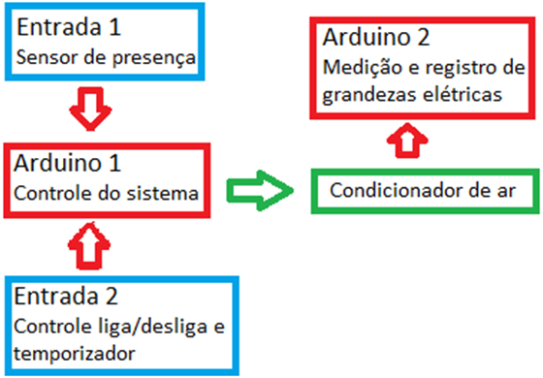

**Figura 1.** Proposta de integração.

Ao detectar a presença, haveria duas alternativas: ligar ou não o condicionador de ar. Se optasse por ligá-lo, existiria ainda a possibilidade de informar qual seria o intervalo de duração que ficaria diretamente ligado para manter a temperatura no local.

Ao entrar em funcionamento seriam enviadas informações sobre as grandezas elétricas (corrente, tensão, potência ativa (W), fator de potência) para a placa número 2 com outro microcontrolador Arduino.

**Resultados e Análise**

A Figura 2 apresenta o protótipo para a detecção de presença acoplado ao medidor/registrador de grandezas elétricas.

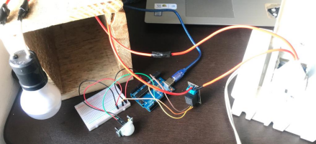

**Figura 2.** Montagem do circuito para detecção de presença acoplado ao medidor/registrador de grandezas elétricas..

Exemplos de medições de algumas grandezas elétricas que foram realizadas com intuito de observar o funcionamento, do medidor/registrador, juntamente ao protótipo com o sensor, estes podem ser observados nas Figuras 3 - tensão (V) e corrente(V).

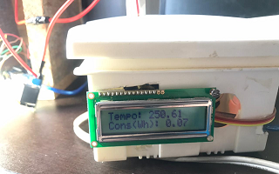

**Figura 3** - Tela do controlador Tensão (V) / Corrente (I)

E na figura 4: consumo (Wh), potência ativa (W), fator de potência.

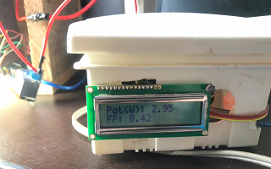

**Figura 4.** Potência/FP.

**Considerações Finais**

O acionamento e desligamento do equipamento deverá ser realizado pelo circuito de liga/desliga e temporizador, pois estes tipos de equipamentos necessitam de um breve intervalo para energizar e desenergizar seus componentes eletrônicos. A interrupção imediata do fornecimento de energia poderia comprometer seu funcionamento e reduzir sua vida útil. Para uma lâmpada ou outro equipamento que partem instantaneamente a proposta é válida;

Na situação analisada foram mostrados os procedimentos a serem adotados para energizar um circuito que alimenta um equipamento a partir da detecção de presença de alguém no ambiente e o registro de consumo de energia (Wh). Proposta para refinar a integração dos circuitos poderiam ser apontadas.

**Agradecimentos**

O projeto me proporcionou um grande aprendizado, no que tange a prática da montagem de circuitos elétricos e a programação de uma prototipagem arduino.

Nosso agradecimentos ao IFMS pela oportunidade de formação e conhecimento.

**Referências**

CAVALCANTE, S. A. João Pessoa, 2018. *Projeto Ubique: Sistema De Monitoramento E Controle De Ar-condicionado.* Disponível em:

https://repositorio.ufpb.br/jspui/bitstream/123456789/15834/1/ASC23112018.pdf. Acesso em: 10 junho 2021

CIRCUITAR. 2018. *Configurando o Arduino no Windows.* Disponível em:

https://www.circuitar.com.br/tutoriais/configurando-o-arduino-no-windows/index.html. Acesso em: 4 março 2021.

CUNHA, T. F. Santa Catarina, 2013. *Controle Centralizado De Equipamentos De Ar Condicionado Via Rede Sem Fio Zigbee.*

Disponível em: https://wiki.sj.ifsc.edu.br/wiki/images/1/14/TCC_ThiagoFelipeCunha.pdf. Acesso em: 09 julho 2021.

Lourenço, A C.; Quinelato, D. D. D.; Osshiro, M.; Koleski, Pamela. E. C.; Petini, Débora. *O Estudo e Implementação De Um Medidor Eletrônico De Energia Elétrica*. Campo Grande: IFMS, 2018.

OLIVEIRA K. F.; Medeiros P. G. S. Campo Grande, MS, 2020. *Proposta De Medidas De Eficiência Energética Para O Controle De Funcionamento De Condicionadores De Ar No Instituto Federal Do Mato Grosso Do Sul – Campus Campo Grande.*

TINKERCAD. 2011. Disponível em: https://www.filipeflop.com/blog/tinkercad-o-que-e-como-usar-e-projetos-3d/. Acesso em: 2 março 2021.